 | 香港中文大学「亚太商业精英」访学实训项目  CUHK Asia-Pacific Business Talent Program
香港中文大学访学 × 500强名企实训
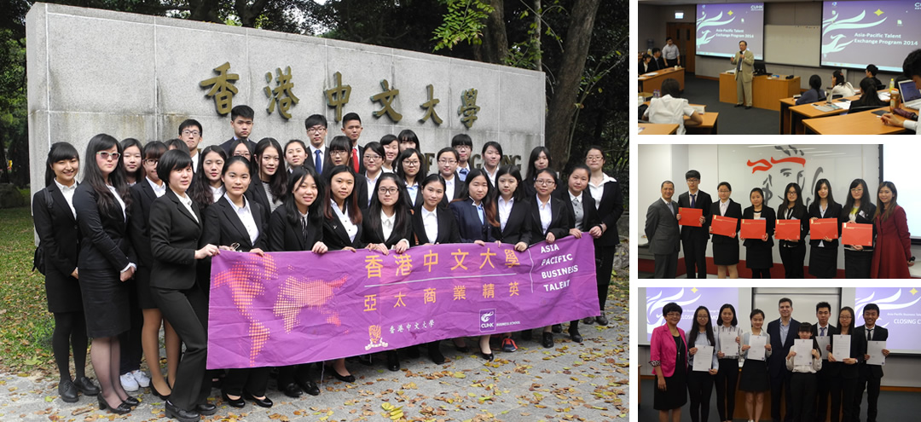
项目概览
项目背景 | 为了让中国学生有机会在世界一流的名校访学和名企实训，全球顶尖大学香港中文大学举办亚太商业精英项目。香港中文大学商学院开设精选课程、组织商业比赛、为每位学员颁发「结业证书」，为结业比赛获胜团队颁发「大学推荐信」。项目也受到包括英国保诚、加拿大宏利等的全球500强知名企业的大力支持，为学员提供企业实训机会，颁发「实训证明」，并为优秀学员签发「企业推荐信」。  香港中文大学商学院官网对本项目的介绍：  http://exed.bschool.cuhk.edu.hk/Programs/ProgramsforYoungTalent
项目名称 | 香港中文大学「亚太商业精英」访学实训项目  CUHK「Asia-Pacific Business Talent」Exchange Programme
项目历史 | 本项目为47期，往期学员累计1834人
项目日期 | A团：2018年1月21日（出发）- 2018年1月28日（返回）  B团：2018年1月28日（出发）- 2018年2月4日（返回）  C团：2018年2月4日（出发）- 2018年2月11日（返回）  D团：2018年2月25日（出发）- 2018年3月4日（返回）
项目内容 | 大学课程、名企实训、人文考察、案例比赛、官方证书、推荐信
获得证书 | - 香港中文大学商学院颁发：《结业证书》、《推荐信》  - 全球500强实训企业颁发：《实训证明》、7位优秀学员获得《推荐信》
项目证书 | 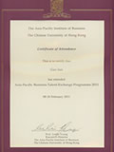  大学证书 | 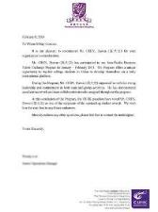  大学推荐信 |  | 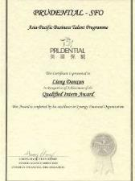  企业实训证明 |  | 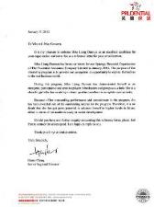  企业推荐信
香港中文大学 | 始建于1963年的香港中文大学（简称CUHK）是香港唯一的两所综合性大学之一，在QS世界大学2016-17年排名中位列全球第44名。教学水准从其在亚洲范围内的学术论文发表、学生发展以及雇主评价等都得以充分地体现。香港地区唯一有诺贝尔奖得主任教的高校，且数量有四名。同时菲尔兹奖以及图灵奖的得主也包含在中大的师资之中。
大学主办学院 | 由香港中文大学商学院（CUHK Business School）主办，包括：签发官方邀请函、制定课程体系、编制教材、安排师资及课室、安排欢迎仪式和结业典礼、提供结业午餐、举办商业策划比赛、颁发结业证书、签发推荐信。同时，校方亦会指定老师跟踪每节课程和学员学习情况。
大学主办学院 | 港中大结业证书 |  | 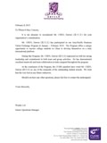  港中大商学院邀请函 |  | 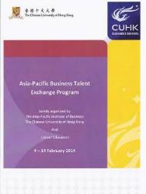  大学教材
项目日程
日期 | 上午 | 下午
第1天 | 机场集合，飞机起飞 | 飞机降落，办理入境手续。接往住宿地，办理入住
第2天 | 欢迎仪式 项目导航、破冰活动  Welcome Ceremony  校园参访  参观香港中文大学校园，跨文化交流  Explore the Campus | 500强名企实训  主题：企业欢迎仪式、市场营销、调研、报告撰写  实训作业：香港及内地理财市场对比报告  Top 500 Enterprises training: Marketing, research, report writing
第3天 | 香港中文大学课程  - 课题：市场营销及品牌管理  - Topic: Marketing and Brand Management | 500强名企实训  主题：投资理财模拟游戏、理财策划案例分析  Top 500 Enterprises training: Investment financial simulation game, financial planning case analysis
第4天 | 香港中文大学课程  - 课题：影响力及商业谈判  - Topic：The Art and Science of Influence | 政企参访  访问：香港立法会  Visit: Hong Kong Legislative Council
第5天 | 香港中文大学课程  - 课题：个人投资及股票交易  - Topic: Personal Investment and Stock Trading | 500强名企实训  主题：小组实训汇报  Presentation  导师点评
第6天 | 香港中文大学结业比赛  结业比赛 团队方案展示、商学院评委提问、打分  Presentation  结业典礼 大学颁发结业证书、推荐信、奖品  Certificating | 500强名企实训  主题：人生规划及理财规划  Top 500 Enterprises training: Life Planning and Financial Planning  企业结业仪式 颁发实训证明、推荐信  Certificating
第7天 | 学生交流 或 自由活动
第8天 | 办理退房，互相告别 | 离开香港，飞机返回
注：以上日程为仅供参考，实际日程可能会根据大学和企业安排略有调整。
实训企业为500强企业，每期从英国保诚、加拿大宏利、法国安盛等企业中挑选。

项目内容

概述 | 项目包含「大学课程」、「名企实训」、「商业策划比赛」、「人文考察」四个部分。
大学课程 | 学员将在香港中文大学商学院课堂学习不同主题的精选课程，由香港中文大学商学院资深教授及客座讲师执教，采用案例式全英文教学。由大学在以下主题选取：  - 市场营销与品牌管理（Marketing and Brand Management）  - 投资理财与证券交易（Personal Investment and Stock Trading）  - 香港银行业与金融市场（Banking and Financial Market in Hong Kong）  - 影响力与谈判技巧（The Science of Influence and Negotiation Skill）  课程强调师生互动和小组讨论，最大程度上活跃学员的思维。大学主办部门负责制定课程体系、安排师资，为学员分组，并发放名牌和课程教材及案例资料。条件允许的情况下，还将给学员发放香港中文大学校园无线网络帐号，方便学员学习和调研。
大学课程 | 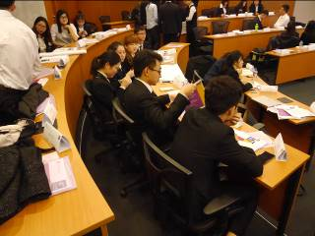  Marketing and Brand Management | 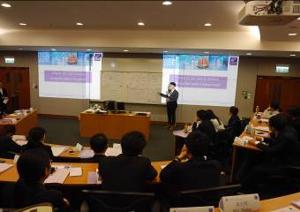  Financial Market in Hong Kong |  |  | 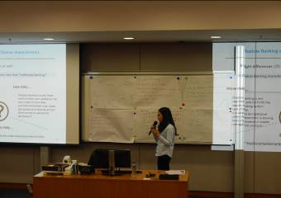  Personal Investment and Stock Trading
大学课程 | 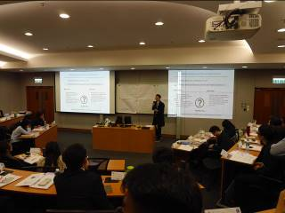  Value Based Leadership and Management | 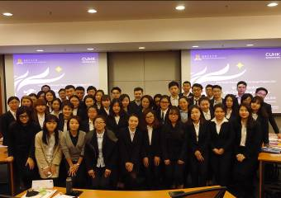  Personal Investment and Stock Trading |  |  | 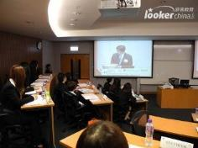  Multi-polar Disorder: G7 & BRICs
企业实训 | 学员在项目期间在全球500强跨国企业参加实训，为期4个半天。企业将为每个小组指定由优秀员工担任实训导师，由职业经理人进行内训，内容包括：企业内训、商务模拟、案例分析、市场调研、实训汇报。学员要完成企业布置的实训作业，包括撰写策划书、市场分析报告。最后，企业将为学员颁发《实训证明》，并为实训汇报中评选出的优秀学员颁发《推荐信》。  实训企业在以下企业中挑选：英国保诚（Prudential）、荷兰国际（ING）等。  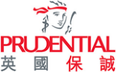  实训课题涉及：  - 市场调研技巧（Marketing Survey）  - 财务规划（Financial Planning）  - 报告撰写技巧（Proposal Writing Skills）  - 模拟投资（Investment Simulation）  - 客户礼仪（Business Etiquette）  实训作业  - 香港内地理财市场的对比（Comparison between Hong Kong and Mainland）  - 市场预测（Market Forecast）  - 案例分析（Case Study）
 | 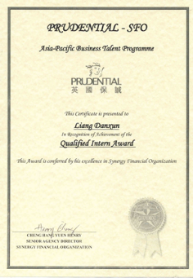  实训证明 |  |  | 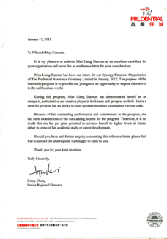  推荐信
 | 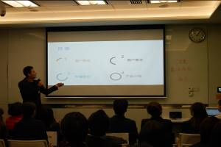 | 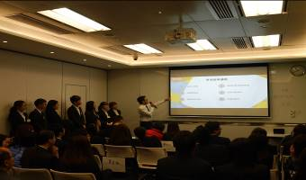 |  |  | 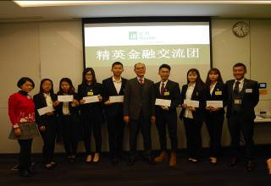
企业访问 | 学员在项目期间将以商务访问的形式深入了解香港不同行业的知名企业，由企业代表讲解行业特点、企业核心竞争力、职业路径等话题，并安排学员小组讨论或互动交流。在体验真实的商业世界的同时，学员也将提升国际视野。访问企业在以下往期访问企业中选取部分进行访问：  - 彭博集团（Bloomberg）  - 海通国际（HTISEC）  - 港铁公司（MTR）  - 香港贸易发展局（HKTDC）  - 香港金融管理局（HKMA）  - 香港交易所（HKEX）  - 南华早报（SCMP）  - 数码港集团（Cyberport）
企业访问 |  |  |  |  | 
企业访问 | 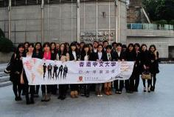 | 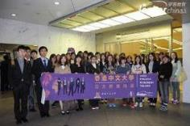 |  |  | 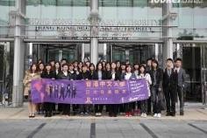
企业访问 |  |  |  |  | 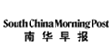
企业访问 | 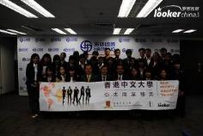 | 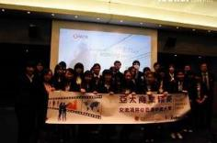 |  |  | 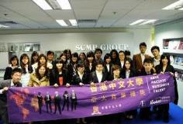
欢迎仪式 | 香港中文大学商学院将在开幕欢迎仪式上为学员进行项目启航，由主办部门领导致辞并介绍项目日程安排、结业典礼及商业策划比赛的要求等。随后由老师带领学员参观校园，学员在参访香港中文大学校园的同时，领略顶尖名校的底蕴和文化。  校方还特意安排结业午餐会，学员和校方高层共聚一堂，在品味香港美食同时近距离交流。
校园沉浸 | 学在港中文，学员将有机会充分体验纯正的香港校园生活。学员可以在大学餐厅就餐，并与香港学生互动交流。所有学员还将得到校方发放的校园无线上网账户，方便学习和调研。
商务策划比赛 | 学员将以小组为单位进行商务策划比赛（Business Competition），展示自己小组的策划方案。评委和其他小组代表分别进行提问、打分，并为最佳团队颁发官方推荐信。
商务策划比赛 | 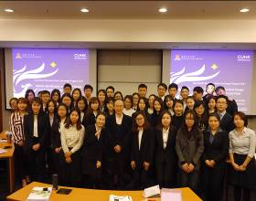  所有师生比赛合影 |  | 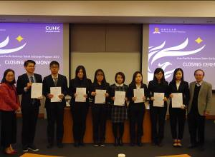  最佳团队获得推荐信
结业证书 | 圆满完成交流项目的学员将在结业仪式上获得香港中文大学商学院颁发的《结业证书》，并与院方领导合影留念。
报名须知
住宿标准 | 双人标准间，配有空调、独立卫浴、无线网络。
港澳通行证事宜 | 香港中文大学商学院为每位学员签发《邀请函》。学生自行在户口所在城市的出入境管理中心办理港澳通行证及签注：  - 户口所在地为开放自由行的城市，同学可办理G类或Q类签注；  - 户口所在地为未开放自由行的城市，同学持邀请函可办理Q类，或L类签注。
录取人数 | 每班不超过45人
截至日期 | 2018年1月5日
申请对象 | 在校本科生和研究生
费用组成 | 项目费用总计9300元，包含  - 学费：包含大学课程费、名企实训、学生交流活动等  - 杂费：包含住宿费、交通费、保险费等  注：以上费用不含签证费、往返机票、餐食及个人消费  往返机票：可以选择自己订从家乡往返香港的机票，也可选择由主办方代订团体票。  三餐费用：在大学食堂就餐，每餐在20-25港元之间。

